**Gewaltfreie Kommunikation gemeinsam erforschen und kultivieren**

 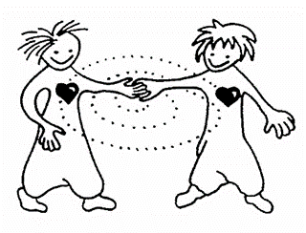 

***«*Das Ziel im Leben ist, all unser Lachen zu lachen und all unsere Tränen zu weinen. Was auch immer sich uns offenbart, es ist das Leben, das sich darin zeigt, und es ist immer ein Geschenk, sich damit zu verbinden.*»***

*Marshall B. Rosenberg*

Gemeinsam einen sicheren und vertrauensvollen Raum kreieren und eine Sprache kultivieren, die verbindet, die authentisch und klar ist.

Um die Haltung und die Sprache der Gewaltfreien Kommunikation im Alltag zu verankern, ist es unterstützend, dies in einer Gruppe zu üben.

Ich schlage vor, dass wir Themen und Beispiele aus eurem Alltag ins Zentrum dieser Abende stellen. Falls ihr im Vorfeld bereits Fragestellungen habt, die ihr gerne beleuchten möchtet, könnt ihr mir diese bis 3 Tage vor dem jeweiligen Termin senden.

**Termine Oktober bis Dezember 2021**

Dienstag, 12. Oktober

Dienstag, 9. November

Dienstag, 7. Dezember

**Zeit**: 19 bis 21 Uhr

**Ort**: Sängergasse 21, Basel (Haltestelle Brausebad oder Allschwilerplatz)

**Anmeldung**: bis jeweils 3 Tage vor dem Termin

**Kosten**: Fr. 40.00

**TN-Zahl**: maximal 5 Personen

Ich freue mich auf euch.

Catherine

[www.catherinejobin.ch](http://www.catherinejobin.ch)